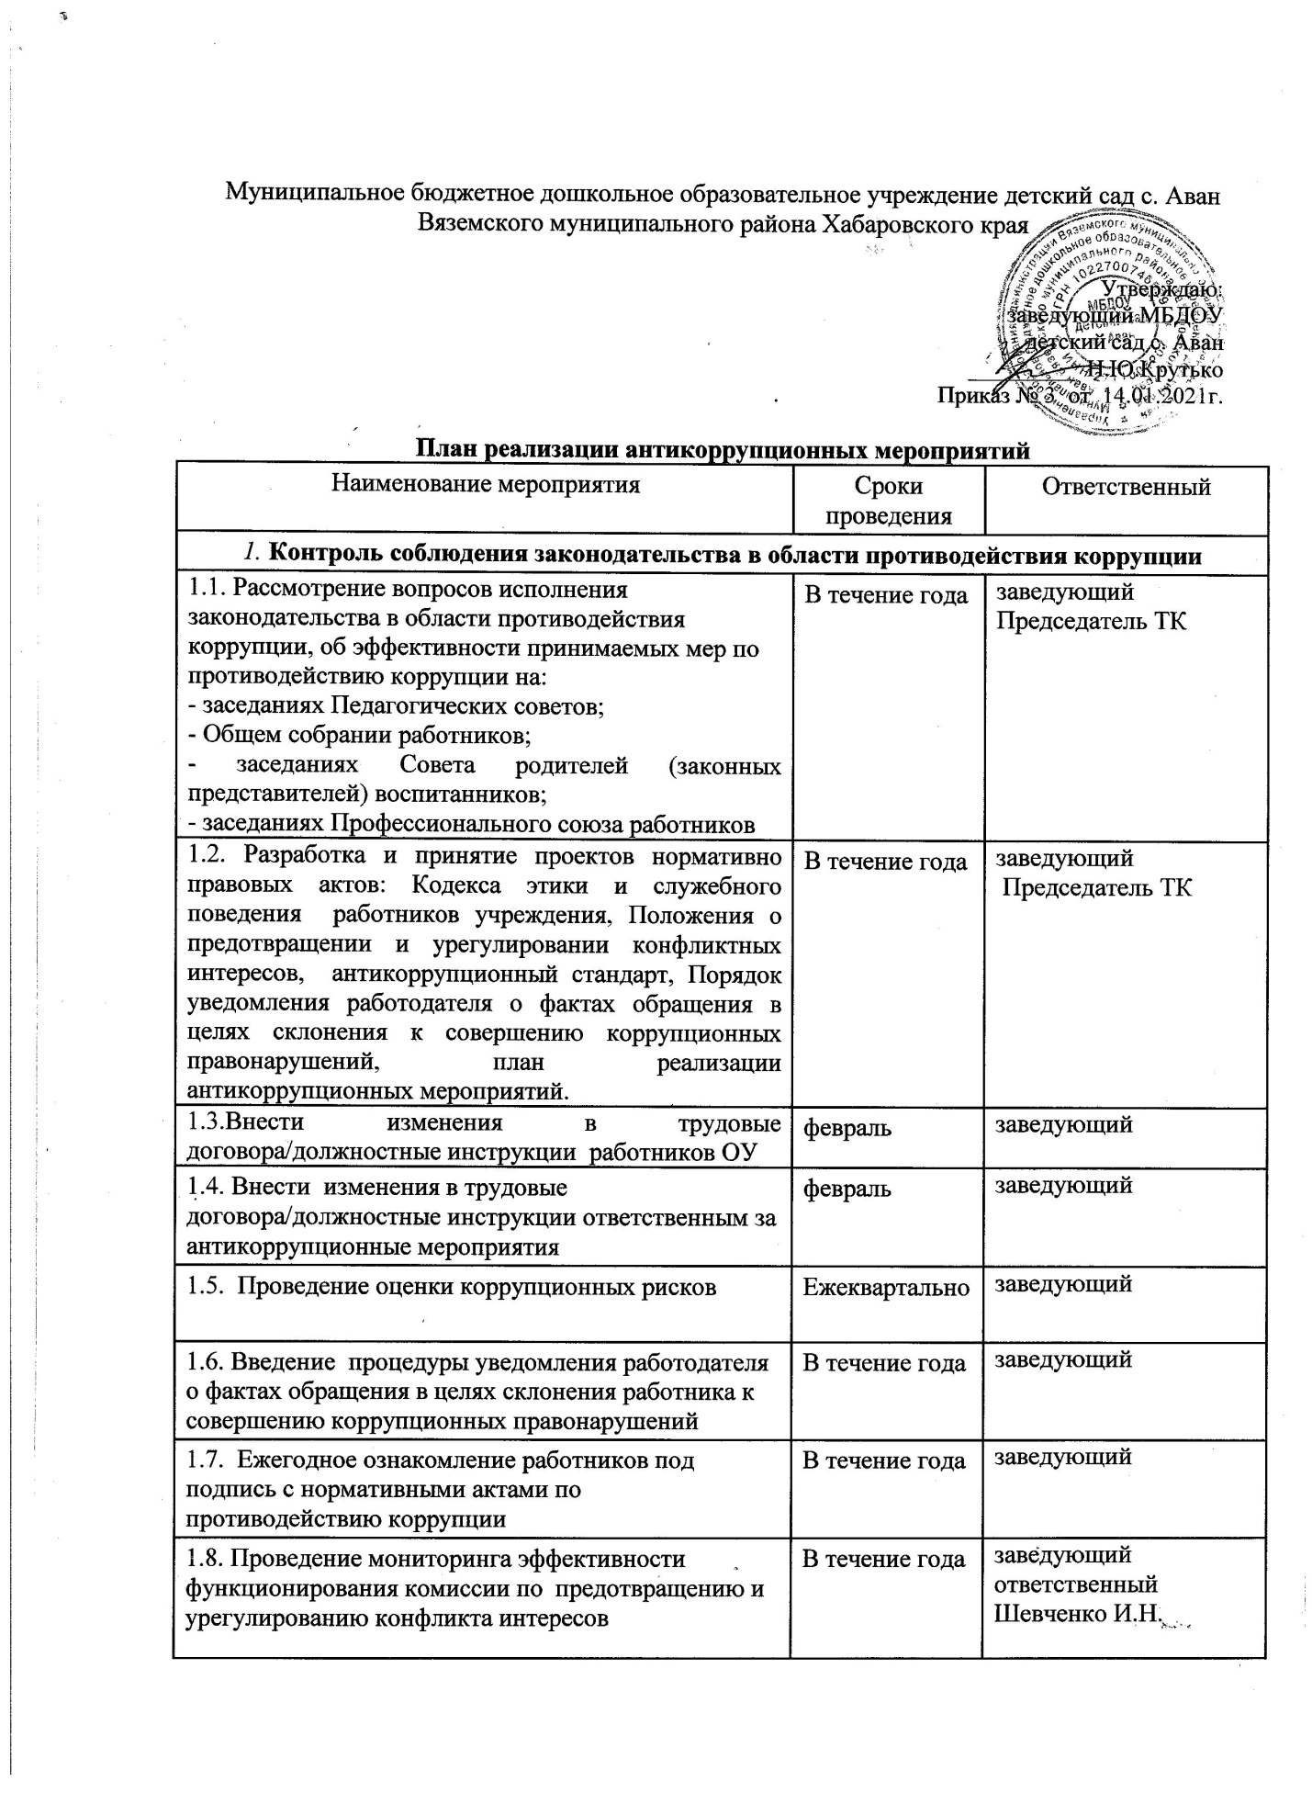

|  |  |  |
| --- | --- | --- |
| 1.9. Проведение для работников обучающих мероприятий и индивидуального консультирования по противодействию коррупции в ОУ | В течение года | заведующий |
| 1.10. Подготовка, представление руководителю ОУ и размещение на сайте учреждения отчетных материалов о работе и результатах по противодействию коррупции в ОУ | В течение года | заведующий  ответственный Шевченко И.Н. |
| 2**. Меры по совершенствованию функционирования Муниципального бюджетного дошкольного образовательного учреждения детского сада село Аван Вяземского муниципального района Хабаровского края в целях предупреждения коррупции.** | | |
| 2.1. Распределение выплат стимулирующего характера работникам учреждения на заседании комиссии | Ежемесячно | Комиссия по распределению стимулирующих выплат |
| 2.2. Введение процедур информирования работниками *работодателя* о случаях склонения к совершению или совершения коррупционных нарушений и порядка рассмотрения таких нарушений, включая создание доступных каналов передачи обозначенной информации (механизмов «обратной связи», телефона доверия) | По мере необходимости | Ответственный Шевченко И.Н. |
| 2.3. Введение процедуры информирования работниками *работодателя* о возникновении конфликта интересов и порядка урегулирования выявленного конфликта интересов | По мере необходимости | Ответственный Шевченко И.Н. |
| 2.4. Введение процедур защиты работников, сообщивших о коррупционных правонарушениях в деятельности организации от формальных и неформальных санкций | По мере необходимости | заведующий |
| 2.5. Предоставление в Управление образования муниципального района о результатах работы по противодействию коррупции | По мере необходимости | заведующий |
| *3.* **Меры по правовому просвещению и повышению антикоррупционной компетентности сотрудников, обучающихся, родителей (законных представителей) несовершеннолетних обучающихся** | | |
| 3.1. Проведение месячника гражданской и правовой сознательности «Мой выбор» (в т.ч. проведение открытых занятий по правам ребенка, тематических конкурсов среди обучающихся, общее родительское собрание) | март | Шевченко И.Н.  воспитатель |
| 3.2. Изготовление памяток для родителей («Если у Вас требуют взятку», «Это важно знать!») | сентябрь | Шевченко И.Н.  воспитатель |
| 3.3. Проведение выставки рисунков воспитанников учреждения «Я и мои права» | сентябрь | Шевченко И.Н.  воспитатель |
| 3.4. Организация участия педагогических сотрудников учреждения в обучающих мероприятиях по вопросам формирования антикоррупционного поведения | В течение года | заведующий |
| 3.5. Организация индивидуального консультирования работников по вопросам применения (соблюдения) антикоррупционных стандартов и процедур | По требованию | Заведующий |
| *4.* **Взаимодействие детского сада и родителей (законных представителей) несовершеннолетних обучающихся** | | |
| 4.1.Информирование родителей (законных представителей) о Порядке приема на обучение по образовательным программам учреждения, ознакомление с Уставом, Правилами внутреннего распорядка и другими нормативными документами, регламентирующими деятельность учреждения, административными регламентами предоставления муниципальных услуг, о ходе реализации антикоррупционной политики в учреждении через официальный сайт | В течение года | заведующий |
| 4.2. Стендовая информация по оказанию образовательных услуг | В течение года | Скибина О.В.  воспитатель |
| 4.3. Мониторинг опроса родителей (законных представителей) с целью определения степени их удовлетворенности работой учреждения, качеством предоставляемых образовательных услуг, определения коррупционных рисков | В течение года | заведующий |
| 4.4. Размещение на официальном сайте учреждении в системе «Интернет» отчета о деятельности учреждения за каждый учебный год | август | Скибина О.В.  заведующий |
| 4.5. Обеспечение информационной открытости учреждения | В течение года | заведующий |
| *5.* **Оценка результатов проводимой антикоррупционной работы и распространение отчетных материалов** | | |
| 5.1. Проведение регулярной оценки результатов работы по противодействию коррупции |  | заведующий |
| 5.2. Подготовка и размещение на сайте учреждения отчетных материалов о проводимой работе и достигнутых результатах в сфере противодействия коррупции |  | заведующий  ответственный Шевченко И.Н. |
| *6.***Взаимодействие с правоохранительными органами** | | |
|  | | |
| 6.1.Информирование правоохранительных органов о  выявленных фактах коррупции в сфере деятельности МБДОУ | При  выявлении фактов | заведующий  Ответственный Шевченко И.Н. |
| 6.2.Оказание содействия правоохранительным органам в проведении проверок информации по коррупционным правонарушениям в образовательной системе |  |  |